Билет 18
Практическое задание.
Культура Беларуси в XIX – начале XX в. Условия и особенности формирования белорусской нации.

Используя представленные материалы, ответьте на вопросы (выполните задания):
- Где на территории Беларуси во второй половине XIX–начале XX в. можно было получить педагогическое образование?
- О каких признаках нации говорится в приведенных фрагментах произведений Франтишка Богушевича и Янки Купалы?
- Объясните, почему национальной интеллигенции пришлось создать новый литературный язык в XIX – начале XX в.
- Можно ли сказать, что белорусские поэты второй половины XIX–начала XX в. способствовали формированию национального самосознания белорусов? Свое мнение объясните.

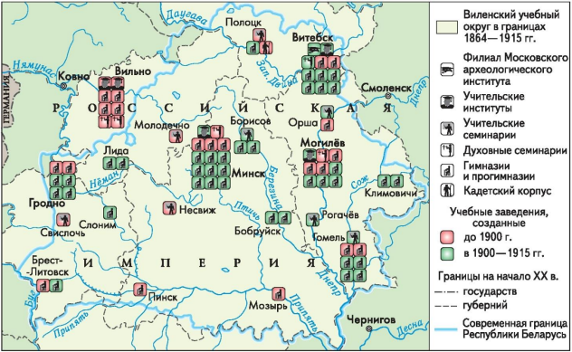
I. Учреждения образования на территории Беларуси во второй половине XIX–начале XX в.

ІІ. Из произведений белорусских поэтов второй половины XIX–начала XX в.
Из предисловия к сборнику “Дудка беларуская” Франтишка Богушевича “…Братцы мілыя, дзеці Зямлі-маткі маёй! Вам ахвяруючы працу сваю, мушу з вамі пагаварыць трохі аб нашай долі-нядолі, аб нашай бацькавай спрадвечнай мове, каторую…“мужыцкай” завуць, а завецца яна “беларускай”. Шмат было такіх народаў, што страцілі наперш мову сваю, так, як той чалавек перад скананнем, катораму мову зойме, а потым і зусім замёрлі. Не пакідайце ж мовы нашай беларускай, каб не ўмёрлі!..”.
Из стихотворения Янки Купалы «А хто там ідзе?»
А хто там ідзе, а хто там ідзе
У агромністай такой грамадзе?
— Беларусы...
А чаго ж, чаго захацелась ім,
Пагарджаным век, ім, сляпым, глухім?
— Людзьмі звацца.

III. О развитии белорусского литературного языка (по материалам учебного пособия «История Беларуси. Конец XVIII – начало XX в. 8 класс»)
Становление нового белорусского литературного языка происходило во второй половине ХІХ — начале ХХ в.
Старобелорусский язык, использовавшийся в качестве языка государственного делопроизводства в ВКЛ, фактически перестал существовать в XVIII в. Шляхта и почти вся интеллигенция освоили польский язык, господствовавший в общественной и культурной жизни до восстания 1863—1864 гг. Белорусским диалектным языком пользовалось только крестьянство, часть обедневшей шляхты, рабочие городов. Новый литературный письменный язык складывался на основе многодиалектной разговорной народной речи, прежде всего говоров Центральной Беларуси. При печати белорусскоязычных текстов использовалась преимущественно латинка. Так издавались произведения В. Дунин-Марцинкевича, «Мужыцкая праўда». В конце XIX в. латинку постепенно стала вытеснять кириллица. В начале XX в. появились легальные белорусскоязычные издания, в которых использовался белорусский литературный язык.
Белорусский язык стал проникать и в конфессиональную среду. Отдельные священники местного происхождения приходили к убеждению, что нужно говорить с народом на его родном языке, а не только на русском, которым пользовалась православная церковь, или польском в католическом костеле

